Утвердили контрольные соотношения
к «прибыльной» декларации
Обращаем внимание на Письмо ФНС России от 01.09.2023 N КВ-4-3/11163@.

 | ИЗ ДОКУМЕНТА ВЫ УЗНАЕТЕ  ФНС утвердила контрольные соотношения для проверки правильности заполнения декларации по налогу на прибыль. Письмо содержит внутридокументные соотношения показателей форм отчетности, в том числе по декларации, которую подают по месту нахождения ОП.
 | КАК НАЙТИ ДОКУМЕНТ В КОНСУЛЬТАНТПЛЮС  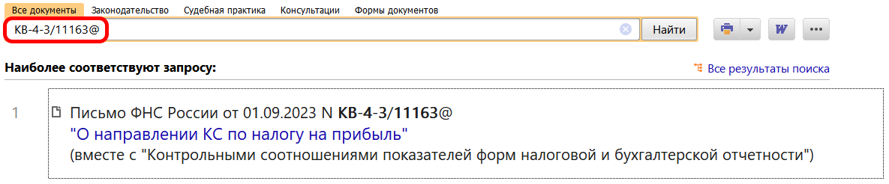
 | ДОПОЛНИТЕЛЬНАЯ ИНФОРМАЦИЯ  Заполнить отчетность без ошибок поможет Готовое решение: Как заполнить форму декларации по налогу на прибыль (КонсультантПлюс, 2023).
 | 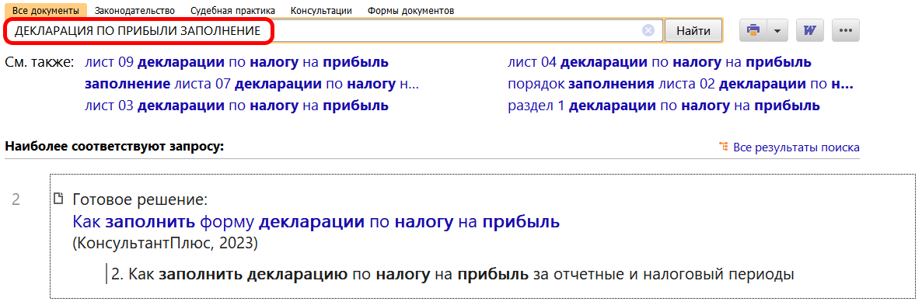
1

